Comment expliquer qu’un porte-conteneurs de 150000 tonnes soit en mesure de flotter quand un trésor placé dans une caisse gît au fond de l’eau ?

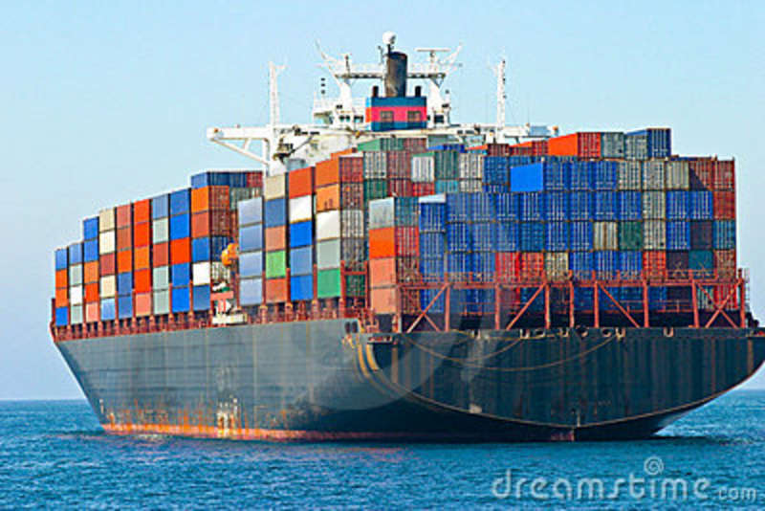 | 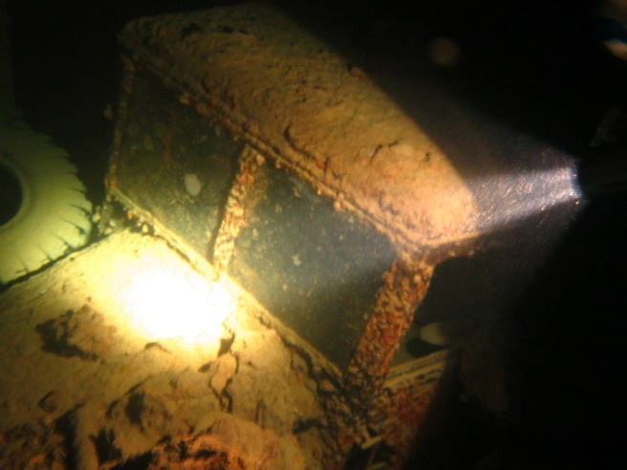

Déposez ici vos idées ou propositions d’expériences (analyser, raisonner) :
…………………………………………………………………………………………………………………………………………………….……………………………………………………………………………………………………………………………………
…………………………………………………………………………………………………………………………………………………..………………………………………………………………………………………………………………………………………
……………………………………………………………………………………………………………………………………………
…………………………………………………………………………………………………………………………………………………….……………………………………………………………………………………………………………………………………
…………………………………………………………………………………………………………………………………………………..………………………………………………………………………………………………………………………………………
……………………………………………………………………………………………………………………………………………

Expérience proposée par le groupe n°
Nom de l’expérience :

Matériel mis à disposition | Proposition d’expérience (réaliser)

Observations (communiquer):

Conclusion (valider, communiquer) :

Expérience proposée par le groupe n°
Nom de l’expérience :

Matériel mis à disposition | Proposition d’expérience (réaliser)

Observations (communiquer):

Conclusion (valider, communiquer) :

Expérience proposée par le groupe n°
Nom de l’expérience :

Matériel mis à disposition | Proposition d’expérience (réaliser)

Observations (communiquer) :

Conclusion (valider, communiquer):

Peut-on marcher sur l’eau ?

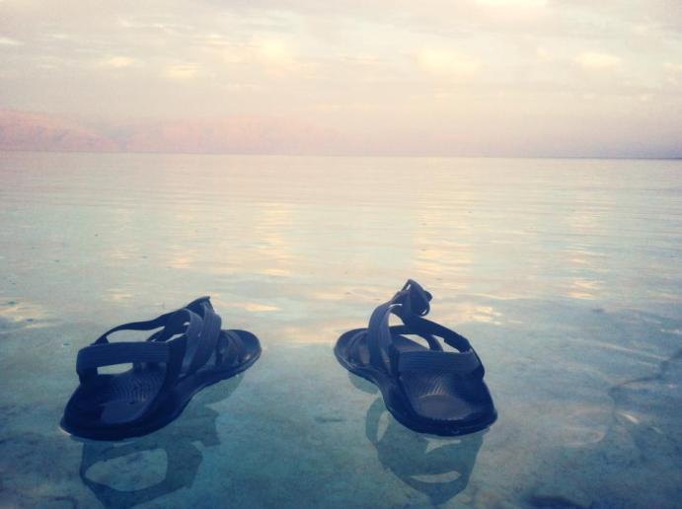 | 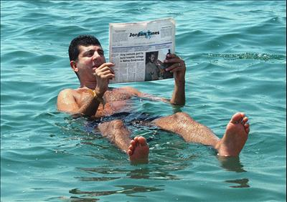

Déposez ici vos idées ou propositions d’expériences (analyser, raisonner) :
…………………………………………………………………………………………………………………………………………………….……………………………………………………………………………………………………………………………………
…………………………………………………………………………………………………………………………………………………..………………………………………………………………………………………………………………………………………
……………………………………………………………………………………………………………………………………………
…………………………………………………………………………………………………………………………………………………….……………………………………………………………………………………………………………………………………
…………………………………………………………………………………………………………………………………………………..………………………………………………………………………………………………………………………………………
……………………………………………………………………………………………………………………………………………

Expérience proposée par le groupe n°
Nom de l’expérience :

Matériel mis à disposition | Proposition d’expérience (réaliser)

Observations (communiquer) :

Conclusion (valider, communiquer):

Document sur la mer Morte
La mer Morte est un lac d'eau salée du Proche-Orient, partagé entre Israël, la Jordanie et l'Autorité palestinienne. D'une surface de 810 km², elle est alimentée par le Jourdain. Alors que la salinité moyenne de l'eau de mer oscille entre 2 et 4 %, celle de la mer Morte est d'environ 27,5 %. Cela signifie qu'un litre d'eau contient 275 grammes de sel dissout dedans. Aucun poisson et aucune algue (macroscopique) ne peuvent subsister dans de telles conditions, c'est ce qui lui vaut son nom de « mer Morte ». En réalité, cette mer n'est pas complètement morte, puisqu'on sait aujourd'hui que des organismes microscopiques (plancton, bactéries) y vivent. La masse volumique de l'eau de la mer Morte (1 240 kg/m³) est telle qu'un être humain peut y flotter sans fournir aucun effort. La mer Morte, à 417 mètres sous le niveau des océans, est le point le plus bas du globe. Cette mer est apparue quand le niveau de la mer est monté, l'eau de la Mer Méditerranée a lors débordé, ensuite, quand le niveau est redescendu, plus rien n'alimentait la mer Morte, ce qui fait qu’elle s'est évaporé, et le sel s'est accumulé. Le niveau continue de descendre, mais les activités humaines ont accéléré la baisse du niveau des eaux, aujourd'hui, le niveau de la mer Morte descend d'un mètre par an en moyenne. Elle s'est même divisée en deux !
Peut-on sauver la mer Morte ?
Au Proche-Orient, la mer Morte est menacée : son niveau baisse dangereusement depuis 30 ans. Un projet d’énorme tuyau acheminant de l’eau depuis la mer Rouge, plus au sud, pourrait la sauver. Mais les écologistes n’en sont pas si sûrs…
- Une mer en danger

Depuis cinquante ans, la population le long du Jourdain a énormément augmenté. Et les eaux du fleuve ont été de plus en plus utilisées par ces populations. Et la mer Morte est de moins en moins alimentée.
Or ses eaux s'évaporent énormément à cause des fortes chaleurs dans cette région : en été, il fait plus de 50° C ! Le niveau de la mer Morte baisse aujourd'hui d'environ un mètre tous les ans !

- Un projet ambitieux et symbolique…  Les 3 pays qui bordent la mer Morte, l'Autorité palestinienne (Cisjordanie entre autres), Israël et la Jordanie, ont décidé de s'associer pour sauver leur mer commune. Cet accord est un premier pas important entre ces pays, en conflit depuis des années.  Le projet est de pomper de l'eau de la mer Rouge, située à 200 km au sud de la mer Morte. Un pipeline pourrait donc être installé entre ces deux mers, ainsi que des centrales hydroélectriques et des usines de dessalement des eaux. Cela permettrait ainsi de fournir de l'électricité et de l'eau potable aux populations de la région.  - Sauver la mer Morte, mais pas à n'importe quel prix  Les écologistes ne sont pas convaincus par ce projet. Ils pensent que mélanger les eaux de la mer Rouge à celles de la mer Morte pourrait avoir des conséquences dangereuses sur l'écosystème.  Des expériences biologiques ont montré que ce mélange provoque l'apparition d'une algue et le développement d'une bactérie qui fait changer de couleur les eaux de la mer Morte.  Ils accusent ce projet d'être surtout un projet financier, qui permettra de construire des centrales hydroélectriques et des usines de désalinisation. Ils affirment qu'en plus, la quantité d'eau acheminée jusqu'à la mer Morte ne sera qu'une goutte d'eau dans ce qui pourrait bien devenir un jour un désert. | 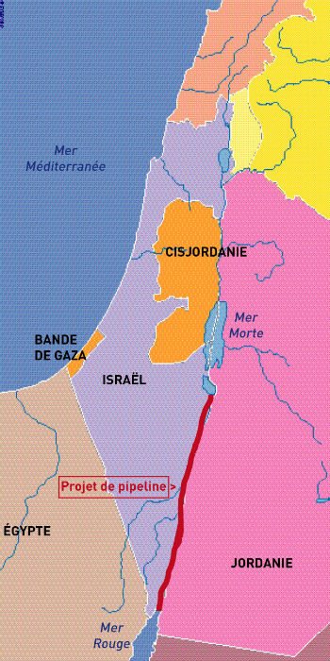

En me promenant ce weekend, j’ai entendu deux enfants discutés sur la plage. « Lorsqu'elle est dans l'eau, ma barque pèse moins lourd que hors de l’eau, d'ailleurs je la déplace plus facilement ».

- Que pensez-vous de la proposition précédente ? (analyser, raisonner, communiquer)

…....................................................................................................................................... …....................................................................................................................................... ….......................................................................................................................................
….......................................................................................................................................
….......................................................................................................................................
….......................................................................................................................................
…....................................................................................................................................... …....................................................................................................................................... ….......................................................................................................................................
….......................................................................................................................................
….......................................................................................................................................
….......................................................................................................................................

2) Proposer une ou plusieurs expériences permettant de vérifier vos réponses précédentes (analyser, raisonner).

Vous modéliserez la barque par le solide dont vous disposez sur la paillasse

…....................................................................................................................................... ….......................................................................................................................................
….......................................................................................................................................
….......................................................................................................................................
….......................................................................................................................................
…....................................................................................................................................... …....................................................................................................................................... ….......................................................................................................................................
….......................................................................................................................................
….......................................................................................................................................
….......................................................................................................................................

TP : détermination de la poussée d’Archimède

Objectifs :

- Détermination de la poussée d’Archimède.
- Utilisation de la masse volumique.

Matériel :
- Solides métalliques de forme cylindrique ;
- Dynamomètre à disque ;
- Une éprouvette graduée contenant de l’eau ;
- Une balance.

Compétences | Capacités | Questions | Appréciation du niveau d’acquisition
S’approprier | Rechercher, extraire et organiser l’information. | 4  8
Analyser  Raisonner | Émettre une conjecture, une hypothèse.  Proposer une méthode de résolution, un protocole expérimental. | Avant TP 1)  Avant TP 2)  6  9
Réaliser | Choisir une méthode de résolution, un protocole expérimental.  Exécuter une méthode de résolution, expérimenter, simuler. | 1  2  3  5.a)5.b)5.c)  9
Valider | Contrôler la vraisemblance d’une conjecture, d’une hypothèse.  Critiquer un résultat, argumenter. | 7  10
Communiquer | Rendre compte d’une démarche, d’un résultat, à l’oral ou à l’écrit. | Avant TP 1)  7  10
 |  |  | / 10

Grille chronologique

 | Questions | Compétences | Attendus | (a)
 |  |  |  | 0 | 1 | 2
Avant TP | 1 | Analyser | Idées
 | 1 | Communiquer | Rédaction de la réponse
 | 2 | Analyser | Expérience proposée
TP | 1 | Réaliser | Détermination de la masse du solide en g
 | 1 | Réaliser | Conversion en kg
 | 2 | Réaliser | Remplir l’éprouvette avec 200 mL d’eau
 | 3 | Réaliser | Plonger le solide dans l’eau
 | 4 | S’approprier | Trois forces exercées sur le solide
 | 5.a) | Réaliser | Poids du solide
 | 5.b) | Réaliser | Tension du fil dans l’air
 | 5.b) | Réaliser | Tension du fil dans l’eau
 | 5.c) | Réaliser | Poussée d’Archimède
 | 6 | Analyser | Poussée d’Archimède
 | 6 | Analyser | Volume d’eau déplacée
 | 6 | Analyser | Masse d’eau déplacée
 | 6 | Analyser | Poids d’eau déplacée
 | 7 | Valider | Poussée d’Archimède = poids du volume d’eau déplacée
 | 7 | Communiquer | Phrase de rédaction
 | 8 | S’approprier | Ligne complétée et correcte pour P
 | 8 | S’approprier | Ligne complétée et correcte pour f
 | 8 | S’approprier | Ligne complétée et correcte pour P_{A}
 | 9 | Réaliser | Dynamique des forces
 | 9 | Analyser | Choix de l’échelle
 | 10 | Valider | Confirmer ou infirmer la remarque des deux enfants
 | 10 | Communiquer | Phrase de rédaction

 | Nombre  d’items | Degré d’acquisition |  |  | Pts acquis/ pts maxi | Conversion en note
 |  | I | S | TS
S’approprier | 4 |  |  |  | / 8 | / 1 pts
Analyser | 7 |  |  |  | / 14 | / 2 pt
Réaliser | 9 |  |  |  | /18 | / 3 pts
Valider | 2 |  |  |  | / 4 | / 1 pts
Communiquer | 3 |  |  |  | / 6 | / 3 pts
 |  |  |  |  |  | / 10 pts
Protocole :

1. À l’aide de la balance, mesurer la masse du solide métallique puis noter sa valeur :

m = ------- g = ---------kg

2. Remplir l’éprouvette graduée avec 200 mL d’eau.  3. Réaliser l’expérience ci-contre (plonger le solide précédent dans l’éprouvette contenant l’eau).  4. Énumérer les forces agissant sur le solide plongé dans l’eau :  - -----------------  - -----------------  - ----------------- | 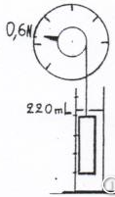

5. La force exercée par l’eau sur le solide s’appelle la poussée d’Archimède et on la notera : _{A}

Donner la valeur de chacune des 3 forces agissant sur le solide :

  - Poids du solide : P = ------------------- -----

  - Tension du fil mesurée à l’aide du dynamomètre lorsque le solide est dans l’air :

P = -------- N

Et lorsqu’il est immergé dans l’eau: f = --------- N

  - La poussée d’Archimède : P_{A} = P – f = ---------- --- ;

- Compléter le tableau ci-dessous :

Poussée d’Archimède en N
P_{A} = P - f
Volume (V) d’eau déplacé en m³
Masse d’eau déplacée en kg
m = ρ×V (ρ= 1 000 kg/m³)
Poids d’eau déplacée en N
P = m×g (g = 10 N/kg)

- Quelles conclusions peut-on tirer d’après les résultats précédents ?

- Compléter dans le tableau ci-dessous, les caractéristiques des forces inventoriées précédemment.

Milieu | Force | Point d'application | Droite d'action | Sens | Valeur (N)
Air |  | O | ……. | ……. | …….
Eau |  |  | ……. | ……. | …….
 |  |  | ……. | ……. | …….

- Le solide plongé dans l’eau est en équilibre.

Faire un schéma, après avoir choisi une échelle convenable, illustrant l’égalité vectorielle suivante : + + =

Prendre le point O comme point d’application. Échelle choisie : …………………………….

O
+
+

- Confirmer ou infirmer la remarque des deux enfants« Lorsqu'elle est dans l'eau, ma barque pèse moins lourd que hors de l’eau, d'ailleurs je la déplace plus facilement ».

